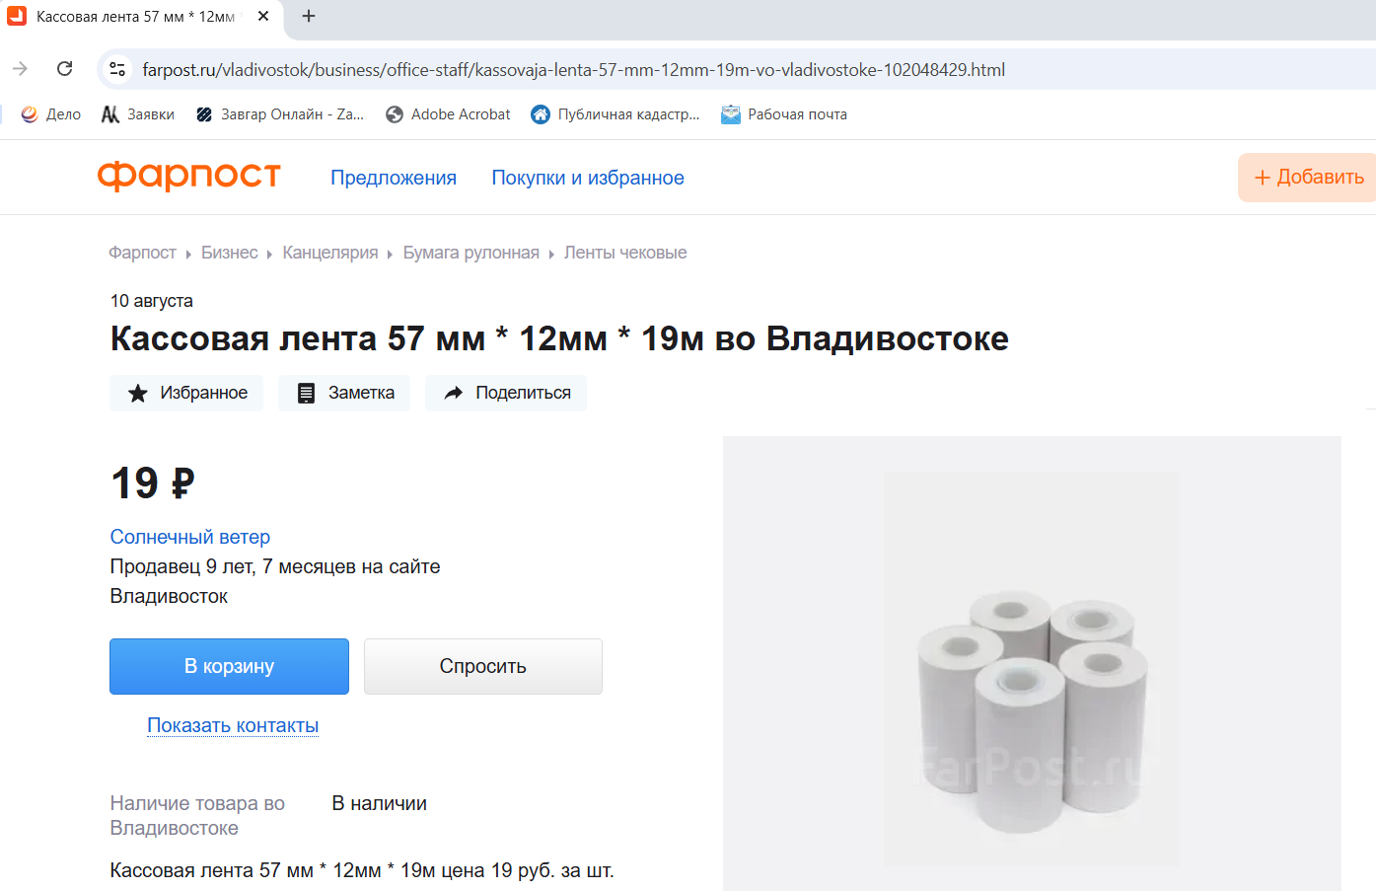
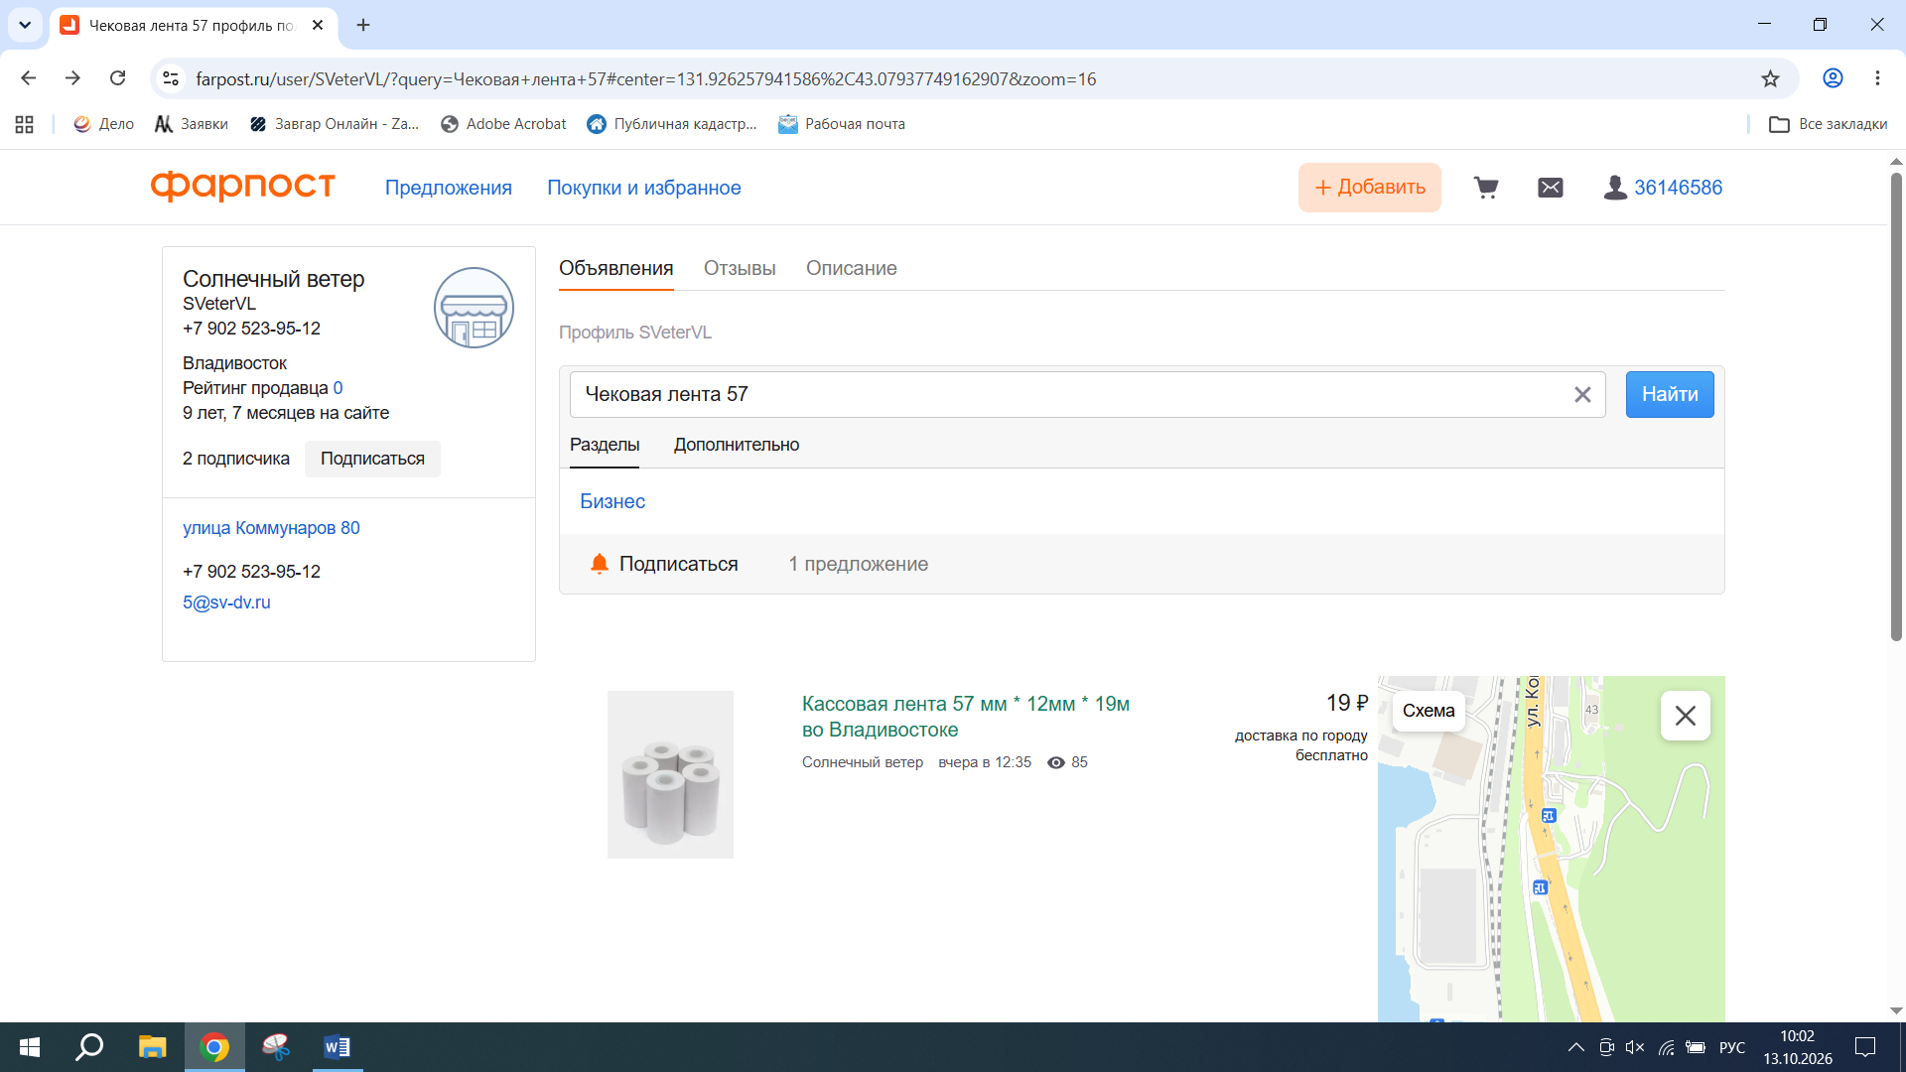
ИП Тиньгаев А.С. т. 8 423 2501414
ИНН: 253811685090

